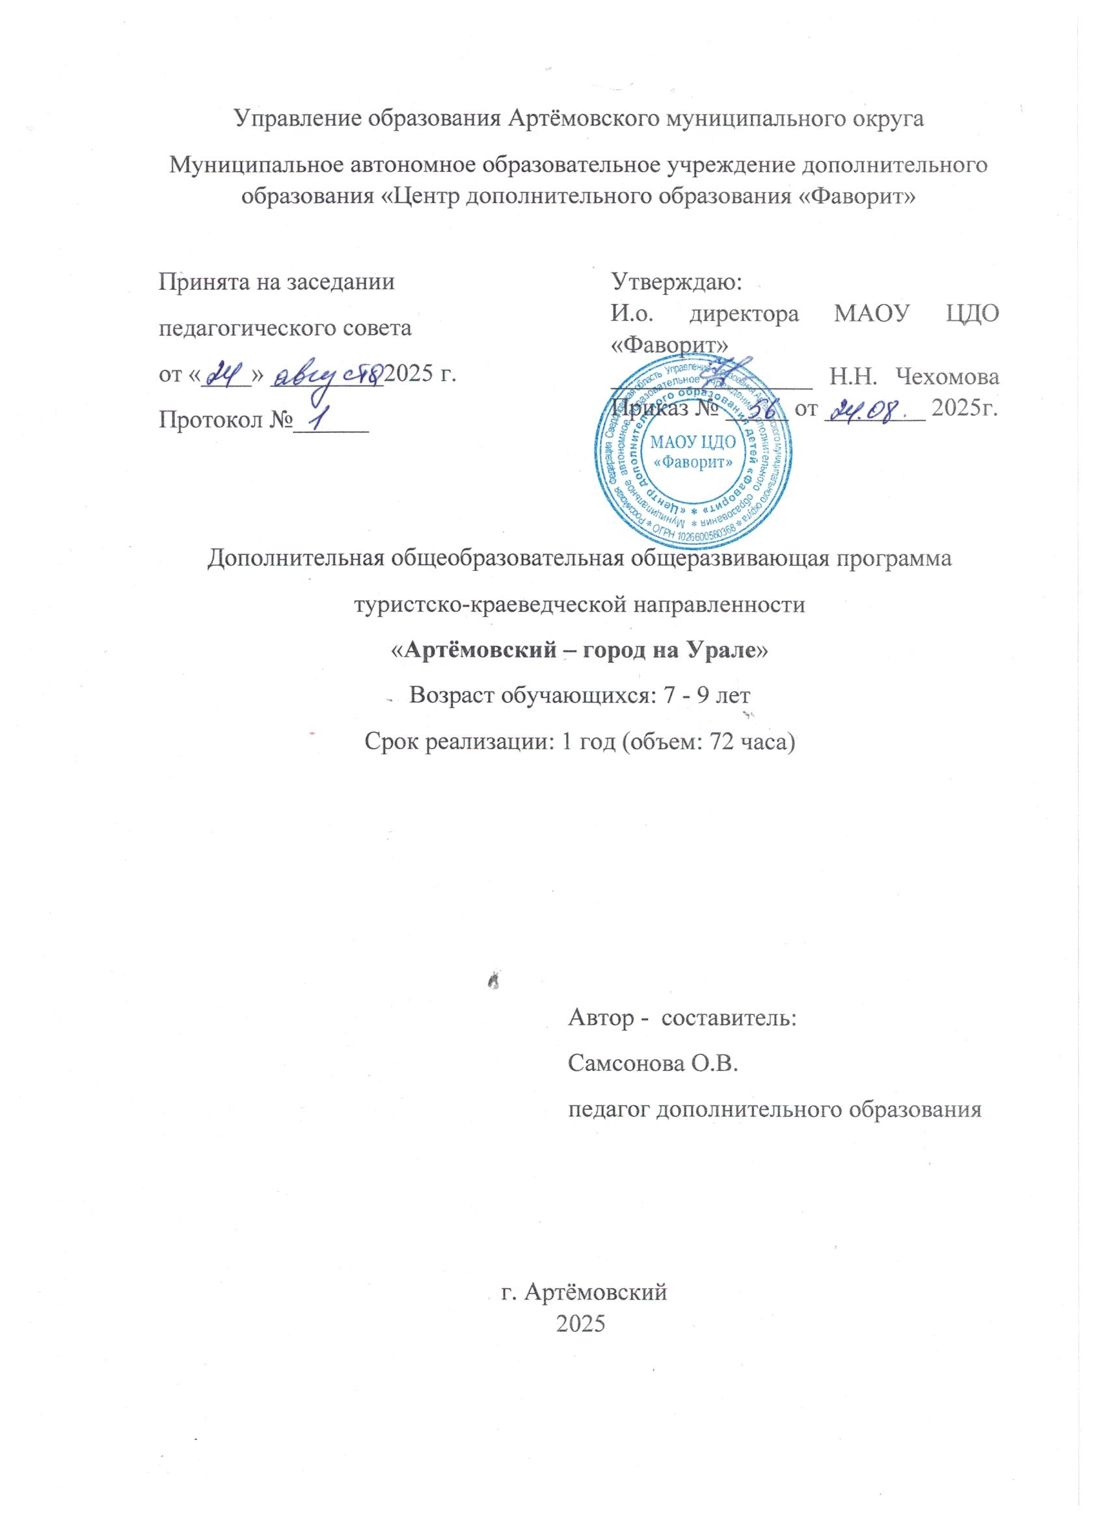
Содержание
- Основные характеристики общеразвивающей программы… 3
  - Пояснительная записка 3
  - Цель и задачи общеразвивающей программы… 5
  - Содержание общеразвивающей программы… 5
  - Планируемые результаты… 9
- Организационно-педагогические условия 10
  - Условия реализации программы… 10
  - Формы аттестации/контроля и оценочные материалы… 10
- Список литературы… 12
- Приложение 13

- Основные характеристики общеразвивающей программы

Дополнительная общеразвивающая программа «Артёмовский – город на Урале» (далее – программа) имеет туристко-краеведческую направленность.
Актуальность общеразвивающей программы заключается в том, что туристско-краеведческая деятельность является одним из эффективных средств комплексного воздействия на формирование личности. Реализация позволяет воспитывать в учащихся любовь к родному краю и стране. Краеведческая деятельность – универсальный инструмент и испытанное средство в системе духовно – нравственного воспитания, является эффективным воспитательным средством и обладает большим образовательным потенциалом. Программа представляет собой комплекс разнообразных форм и методов работы педагога по воспитанию интереса к малой Родине у детей дошкольного возраста. И предполагает систематическую разноплановую работу, использование творческих методов расширения представлений о родном крае, природе, воспитание любви к Родине, толерантности и чувство гордости за достижения страны.
Нормативно-правовые основания разработки программы:
- «Конвенция о правах ребенка» (одобрена Генеральной Ассамблеей ООН 20.11.1989) (вступила в силу для СССР 15.09.1990);
- Федеральный закон от 29.12.2012 № 273-ФЗ «Об образовании в Российской Федерации»;
- Концепция развития дополнительного образования детей (утверждена распоряжением Правительства Российской Федерации от 4 сентября 2014 года № 1726-р).
- приказ Министерства просвещения Российской Федерации от 9 ноября 2018 года № 196 «Об утверждении Порядка организации и осуществления образовательной деятельности по дополнительным общеобразовательным программам»;
- Приоритетный проект «Доступное дополнительное образование для детей» (утвержден президиумом Совета при Президенте Российской Федерации по стратегическому развитию и приоритетным проектам (протокол от 30.11.2016 № 11);
- Федеральный проект «Успех каждого ребенка» от 07.12.2018 № 3;
- Национальный проект «Образование» (утвержден президиумом Совета при Президенте Российской Федерации по стратегическому развитию и национальным проектам (протокол от 24.12.2018 № 16);
- распоряжение Правительства РФ от 04.09.2014 № 1726-р «Об утверждении Концепции развития дополнительного образования детей»;
- постановление Правительства Российской Федерации от 10 июля 2013 года № 582 «Об утверждении правил размещения на официальном сайте образовательной организации в информационно-телекоммуникационной сети
«Интернет» и обновления информации об образовательной организации»;

- приказ Министерства просвещения РФ от 28 августа 2020 года № 442
«Об утверждении Порядка организации и осуществления образовательной деятельности по основным общеобразовательным программам – образовательным программам начального общего, основного общего и среднего общего образования»;
- приказ Минобрнауки России от 23.08.2017 № 816 «Об утверждении Порядка применения организациями, осуществляющими образовательную деятельность, электронного обучения, дистанционных образовательных технологий при реализации образовательных программ»;
- распоряжение Правительства РФ от 29.05.2015 № 996-р «Об утверждении Стратегии развития воспитания в Российской Федерации на период до 2025 года»;
- письмо Минпросвещения России от 12.10.2020 № ГД-1736/03 «О рекомендациях по использованию информационных технологий в образовательном процессе в условиях распространения новой коронавирусной инфекции в 2020/2021 учебном году»;
- письмо Минобрнауки России № 09-3242 от 18.11.2015 «О направлении информации» (вместе с «Методическими рекомендациями по проектированию дополнительных общеразвивающих программ (включая разно уровневые программы)»;
- постановление Главного государственного санитарного врача РФ от 28.09.2020 № 28 «Об утверждении Санитарных правил СП 2.4.3648-20
«Санитарно-эпидемиологические требования к устройству, содержанию и организации режима работы образовательных организаций дополнительного образования детей»;
- закон Свердловской области от 15 июля 2013 года № 78-ОЗ «Об образовании в Свердловской области»;
- постановление Правительства Свердловской области от 06.08.2019 № 503-ПП «О системе персонифицированного финансирования дополнительного образования детей на территории Свердловской области»;
- приказ Министерства образования и молодежной политики Свердловской области от 30.03.2018 № 162-Д «Об утверждении Концепции развития образования на территории Свердловской области на период до 2035 года»;
- приказ Министерства образования и молодежной политики Свердловской области от 26.06.2019 № 70-Д «Об утверждении методических рекомендаций «Правила персонифицированного финансирования дополнительного образования детей в Свердловской области»;
- Государственная программа Свердловской области «Развитие системы образования в Свердловской области до 2024 года», утвержденная постановлением Правительства Свердловской области от 29 декабря 2016 года № 919-ПП (с изменениями на 20.12.2018);
- муниципальная программа «Развитие системы образования Артемовского городского округа на период 2019-2024 годов», утвержденная

постановлением Администрации Артемовского городского округа от 31.10.2018 № 1185-ПА;
- Устав муниципального автономного образовательного учреждения центра дополнительного образования «Фаворит»;
- положение МАОУ ЦДО «Фаворит» «Требования к дополнительным общеразвивающим программам и порядок их утверждения».
Адресат программы: учащиеся 5-7 лет. Группы разновозрастные.
Количество учащихся в группе – 12 человек.
Режим занятий:
Продолжительность одного академического часа - 30 мин. Общее количество часов в неделю – 1 час.
Занятия проводятся 1 раз в неделю по 1 часу.

Объем, срок освоения программы
Объём программы 36 часов.
Срок реализации программы 1 год.
Перечень форм обучения: фронтальная, индивидуальная, групповая. Возможен полный или частичный переход на обучение с применением дистанционных образовательных технологий – Google сервисы, Zoom.
Уровень освоения – базовый.
Перечень видов занятий: беседа, практическое занятие, мастер-класс.
Перечень форм подведения итогов: практическое занятие, игра, открытое занятие, выставка, мастер – класс.
  - Цель и задачи общеразвивающей программы

Цель: развитие и социализация личности ребёнка путём организации их познавательной, игровой и продуктивной деятельности в процессе знакомства с родной страной и городом, природным богатством, уважения к прошлому, настоящему, будущему родного края.
Задачи программы:
Обучающие:
- формирование представлений о России как о родной стране, о родном городе и Урале, как о малой Родине, формирование чувства любви к своему родному краю, представлений.
Развивающие:
- развитие представлений о природном наследии родного края, своей роли в его сохранении, знакомство с живыми существами Артёмовского района и Урала.
Воспитательные:
- воспитание чувства уважения к профессиям и труду взрослых, воспитание культуры обращения с организмом и усвоение правил поведения и личной гигиены.

  - Содержание общеразвивающей программы

Учебный (тематический) план:
№ п/п | Название раздела, темы | Количество часов |  |  | Форма аттестации/ контроля
№ п/п | Название раздела, темы | Всего | Теория | Практика | Форма аттестации/ контроля
1 | Вводное занятие | 1 | 0.5 | 0.5 | Беседа
1.1 | Знакомство с  образовательной программой | 1 | 0.5 | 0.5 | Беседа
2 | Наша Родина – Россия | 4 | 2 | 2 | Карта
2.1 | Карта мира.  Праздники. | 2 | 2 | 0 | Карта
2.2 | Многонациональная  страна | 2 | 0 | 2 | Карта
3 | Малая Родина – Артемовский | 6 | 4 | 2 | Рисунок
3.1 | Где же я? | 2 | 1 | 1 | Рисунок
3.2 | История улиц нашего  города | 1 | 1 | 0 | Рисунок
3.3 | Почему улица так  называется? | 2 | 2 | 0 | Рисунок
3.4 | Мой двор – моя улица | 1 | 0 | 1 | Рисунок
4. | Такие разные времена года на Урале | 4 | 2 | 2 | Календарь погоды
4.1 | Времена года | 2 | 1 | 0 | Календарь погоды
4.2 | 12 месяцев на Урале | 1 | 1 | 1 | Календарь погоды
4.3 | Календарь погоды | 1 | 0 | 1 | Календарь погоды
5 | Природа  и могучие царства | 8 | 4 | 4 | Игра
5.1 | Классификации  деревьев и кустарников | 1 | 1 | 0 | Игра
5.2 | Растения и ягоды  Урала | 1 | 1 | 0 | Игра
5.3 | Царства животных, | 2 | 1 | 1 | Игра

птиц, рыб и
насекомых
5.4 | Дикие и домашние животные | 1 | 0 | 1 | Игра
5.5 | Съедобные и  несъедобные грибы | 2 | 1 | 1 | Игра
5.6 | Настольная игра  «Могучие царства» | 1 | 0 | 1 | Игра
6 | Труд уральцев | 8 | 3 | 5 | Игра
6.1 | Профессия. Уральские  профессии | 2 | 1 | 1 | Игра
6.2 | Уважение к  профессиям. Династии Артемовцев | 2 | 1 | 1 | Игра
6.3 | Проект «Профессии» | 4 | 1 | 3 | Защита
7 | Экскурсионная деятельность по Уралу | 16 | 0 | 16 | Рисунок
7.1 | Экскурсия  Артемовский – город на Урале | 4 | 0 | 4 | Рисунок
7.2 | Экскурсия г.  Екатеринбург | 8 | 0 | 8 | Рисунок
7.3 | Экскурсия г. Реж | 4 | 0 | 4 | Рисунок
8 | Итоговая аттестация | 1 | 0 | 1 | Опрос
8.1 | Итоговый опрос | 1 | 0 | 1 | Опрос
Итого: |  | 36 | 18 | 18
Содержание учебного (тематического) плана:
- Вводное занятие
  - Знакомство с образовательной программой. Теория: Беседа о содержании тематик программы.
Практика: Правила поведения. Техника безопасности.
- Наша Родина – Россия
  - Карта мира. Праздники.
Теория: Название страны и расположение на карте мира. Основные государственные праздники.
  - Многонациональная страна
Практика: Просмотр художественного сериала «Мульти – Россия».
Создание эскизов костюмов народов России.
- Малая Родина – Артемовский
  - Где же я?
Теория: Название города.

Практика: Экскурсия в исторический музей г. Артемовского.
  - История улиц нашего города.
Теория: Рассказ об истории создания микрорайонов города.
  - Почему улица так называется? Теория: Названия улиц.
Практика: Рисунок.
  - Моя двор – моя улица.
Практика: Макет «Мой двор – моя улица».
- Такие разные времена года на Урале
  - Времена года.
Теория: Времена года и их основные различия. Наблюдения за погодой.
  - 12 месяцев на Урале.
Теория: Азы Уральской погоды.
Практика: Игра «Времена года». Наблюдение за погодой.
  - Календарь погоды.
Практика: Ведение «Календаря погоды».
- Природа и могучие царства
  - Классификации деревьев и кустарников. Теория: Классификации деревьев и кустарников.
  - Растения и ягоды Урала. Теория: Растения и ягоды Урала.
  - Царства животных, птиц, рыб и насекомых. Теория: Царства животных, птиц, рыб и насекомых. Практика: Создание альбома «Царства».
  - Дикие и домашние животные. Теория: Дикие и домашние животные. Практика: Подвижная игра.
  - Съедобные и несъедобные грибы. Теория: Съедобные и несъедобные грибы. Практика: Альбом «Царство грибов».
  - Настольная игра «Могучие царства».
Практика: Настольная игра «Могучие царства».
- Труд уральцев
  - Профессия. Уральские профессии.
Теория: Перечень Уральских профессий. Понятие «Профессия».
  - Уважение к профессиям. Династии Артемовцев.
Теория: Аспекты уважения к профессиям. Рассказ о династиях.
  - Проект «Профессии».
Практика: Разработка проектов по теме: «Профессии».
- Экскурсионная деятельность по Уралу
  - Экскурсия Артемовский – город на Урале.
  - Экскурсия г. Екатеринбург.
  - Экскурсия г. Реж.

- Итоговая аттестация
  - Проведение опроса.
Практика: Проведение итогового опроса.

  - Планируемые результаты
Предметные:
- Умеет рассказать о своем родном городе, назвать улицу, на которой живет, умеет рассказывать по образцу;
- Имеет представление о природных памятниках. Метапредметные:
- Знает семейные праздники, имеет постоянные обязанности по дому, профессии своих родителей, умеет составлять семейное древо;
- Знает, что такое Российская Федерация, о городе Артемовском, как малой Родине, имеет представление о флаге, гербе, мелодии гимна.
Личностные:
- Владеет принципами охраны природы, отслеживает собственные действия по сохранению природных ресурсов;
- Расширения представления у детей: о себе, о семье, о «Малой Родине», о природе родного края, о России.

- Организационно-педагогические условия

Календарный учебный график на 2022-2023 учебный год

№ п/п | Основные характеристики образовательного процесса
1 | Количество учебных недель | 36
2 | Количество учебных дней | 36
3 | Количество часов в неделю | 1
4 | Количество часов | 36
5 | Недель в полугодии | 16
6 | Недель в 2 полугодии | 20
7 | Начало занятий | 1 сентября
8 | Каникулы | 24 октябрь – 30 октября
6 | Выходные дни | 31 декабря- 9 января
7 | Окончание учебного года | 25 мая
Условия реализации программы

Материально – техническое обеспечение программы:
Реализация программы осуществляется в учебном кабинете № 203, общей площадью 36 кв.м. с необходимой мебелью, оборудованием, инструментами и материалами.
Кадровое обеспечение:
Педагог дополнительного образования имеет среднее профессиональное образование без предъявления требований к стажу работы.
Методические материалы:
- учебный план по модулям программы;
- Календарный учебный график по программе;
- Учебные пособия «О добре и о зле» сказки, былины, пословицы, поговорки, песни, «Русская изба», «Народная роспись», «Памятники природы АГО», настольная игра «Нашей родиной гордимся», «Зеленый город», «Японский Журавлик», карта «Природа Урала»;
- Книги серии «Малахитовая провинция», «Крестьянский сарафан», «Медное платье Урала», «Наследники Икара», «История Урала», «История религий»,
«Времен связующая нить», «Истоки творчества», «Истоки ремесла»,
«Художественная культура Урала», «Демидовские гнезда», «Мой род в истории»;
- Разработки по темам, плакаты, листовки, буклеты;

- Государственная символика Российской Федерации широкого формата.

  - Формы аттестации/контроля и оценочные материалы
Вид контроля | Тема и контрольные измерители аттестации (что проверяется) | Форма аттестации
Текущий контроль | - техника безопасности при работе с колюще-режущими предметами;  - техника безопасности при поведении в учебном кабинете;  - наблюдение за отношением к погоде | Наблюдение Беседа  Календарь погоды
Аттестация по  завершению реализации программы | - освоение видов растительности Урала;  - оценивание уровня познавательного интереса;  - применение освоенных знаний и навыков при выполнении творческой работы | Итоговое занятие Диагностическая карта  Выставка творческих работ
Оценочные материалы:
Диагностика результативности освоения общеразвивающей программы проводится через отслеживание результатов освоения учебного материала. Контроль осуществляется следующим образом: входной контроль проводится в начале учебного года, итоговый контроль проводится в конце учебного года. Виды оценки качества знаний: контрольное занятие, выставка. Контроль проводится в форме практического занятия и выставки.
Фиксация производится в диагностическую карту учащихся по основным показателям (Прил.1): соответствие заявленной теме, аккуратность исполнения, самостоятельность выполнения, эстетичность композиции.
Цель проведения – определение уровня усвоения программы (высокий, средний, удовлетворительный).

- Список литературы

Литература для педагога:
- Багрова, Л. А. «Я познаю мир: Детская энциклопедия: Растения»
- М.: ТКО «АСТ», 1995;
- Брылин, А. И., Коверда, П. Т. «Артёмовский краеведческий словарь» / 1998-й;
- Ивченкова, Г. «Удивительный мир природы», Верхне-Волжское книжное издательство, Ярославль, 1986 г.;
- Королева, А. В. «Естествознание для малышей» журнал
«Начальная школа» 1998г. №10;
- Ляхов, П. Р. «Я познаю мир: Детская энциклопедия: Животные»
/- М.: ТКО «АСТ», 1995;
- Прокуронова, Т. Н. «Азбука города Артёмовского», 2019;
- Рыжова, Н. А. «Наш дом – природа» Журнал «Школа» 1998г.
№10;
- Самусев Р.П. Атлас анатомии человека;
- Сысолятнин, Ф. Погода в зеркале народной мудрости (народные приметы и признаки погоды). Кострома, 2008, 328 с.
Литература для учащихся и родителей:
- Акимушкин, И. «Причуды природы» (Ч. 1) / Учебное издание;
- Багрова, Л. А. «Юный натуралист». Я познаю мир - М.: ACT, 2012;
- Любимцев, В. В. «Что? Где? Когда? Как? Зачем? Почему?» - М.: Дрофа, 2005;
- Петров, В. В. «Растительный мир нашей Родины» / М., Просвещение, 1991;
- Рянжин, С. В. «Экологический букварь» - С.-Петербург, 2004.

- Приложение

Приложение 1. Диагностическая карта учащихся
Ф.И. ребенка | 1 | 2 | 3 | Уровень освоения
1.
2.
3.
4.
5.
6.
7.
8.
9.
10.
11.
12.



